Oppgave 1:
- I Brooks “subsumption architecture” er det ikke noe intern representasjon av verden. Selve verden er modellen. Brooks mente at kompleks oppførsel ikke trenger å bety at selve systemet er komplekst. I stedet bryter Brooks ned målet til modellen i enklere oppførsel og systemet etterligner menneskelig oppførsel på en mer evolusjonær måte. Det vil si at mer kompleks oppførsel bygger på enklere oppførsel i lavere nivåer. I stedet for å bruke en symbolsk representasjon av verden og oppdatere og agere i forhold til det. Physical symbol systems har vanskeligheter å “grounde” manipulasjonen av symboler i den fysiske verden, men subsumption klarer å vise at selve verden er en god nok representasjon og at fysisk interaksjon med den virkelige verden er en god nok kilde for inputs til systemet.

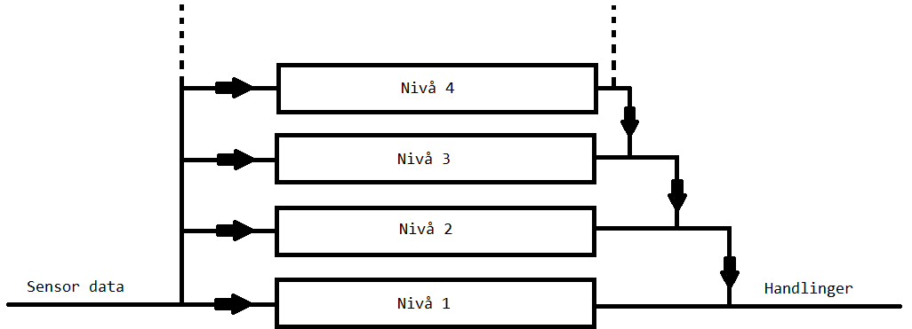

Hvert lag representer mer kompleks oppførsel jo høyer laget er i arkitekturen. Lag integrere/kombinerer også lavere nivå til mer helhetlig og kompleks oppførsel. Lagene arbeider i parallelt og skaper output samtidig, men høyere nivåer har mulighet til å inkludere (subsume/override) output/oppførsel fra lavere nivå. Lavere nivå fungerer derfor slik som de er ment til å fungere selv uten de høyere nivåene.
Hvert lag består av AFSM (augmented finite state machines) som lar lagene interface med andre moduler/AFSMs, som for eksempel i andre nivåer.
Input data kan bli stoppet (supressed) og output data fra ett lag kan bli tapt (inhibited). Som for eksempel output fra en AFSM i lag 1 kan bli “inhibited” av en AFSM i lag 2 slik at den neste AFSM i nivå 1 som “egentlig” skulle ha den dataen ikke får den, (input suppressed).

Oppgave 2:

